苏州大学实验报告

|  |  |  |  |  |  |  |  |  |  |  |
| --- | --- | --- | --- | --- | --- | --- | --- | --- | --- | --- |
| 院、系 | 计算机学院 | | 年级专业 | | 计算机类 | | 姓名 | 娄陈 | 学号 | 1727405150 |
| 课程名称 | | 数字电路与数字系统设计 | | | | | | | 成绩 |  |
| 指导教师 | |  | | 同组实验者 | | 无 | | 实验日期 | 2018.10.22 | |

|  |  |
| --- | --- |
| 实 验 名 称 | 实验一 门电路逻辑功能及参数测试实验 |

1. 实验目的
2. 熟悉门电路的逻辑功能
3. 熟悉TD-DS+/TD-DS实验系统的使用
4. 实验设备
   1. TD-DS+/TD-DS实验箱1台
   2. 74LS00 2输入端四与非门1片
   3. 74LS04六反相器1片
   4. 74LS86 2输入端四异或门1片
5. 实验步骤

**1.74LS00型与非门逻辑功能测试**

（1）用逻辑电平开关给门输入端A、B输入信号，用“H”或“1”表示输入高电平，用“L”或“0”表示输入低电平。

（2）用发光二极管（LED）显示们输出状态。当LED亮时，表示门输出状态为“1”；当LED灭时，表示门输出状态为“0”。

（3）将结果填入记录表中，判断功能是否正确。





**图2-1-1 与非门**

**表2-1-1 与非门输入、输出电平关系**

|  |  |  |
| --- | --- | --- |
| 输入A | 输入B | 输出Y |
| 0 | 0 |  |
| 0 | 1 |  |
| 1 | 0 |  |
| 1 | 1 |  |

**2. 与非门信号选通**

利用与非门的功能特点，可以用于控制一个时钟信号的选通。

选择一组与非门,将其中一输入端A作为信号端接1HZ时钟脉冲，另一输入端B作为选通信号接逻辑开关，输出Y即为选通输出。如图所示。观察输出端Y的输出状态。

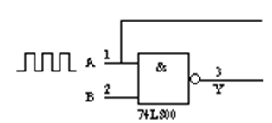



**图2-1-4 与非门信号选通**

1. 实验结果

（一）74LS00型与非门逻辑功能测试结果：

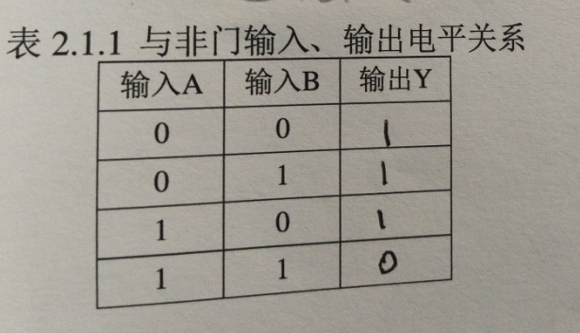

（二）. 与非门信号选通结果

当B=“1”时，Y输出持续闪烁，当B=“0”时，Y输出恒为亮。

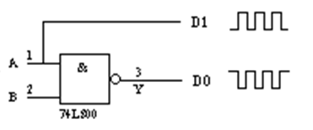

当B=1时，Y的输出与A的输入相反；当B=0时，Y的输出永远是1

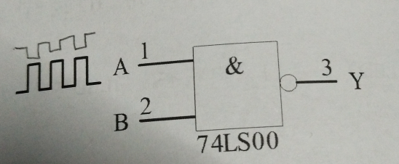

1. 实验体会

第一次接触数字电路，最开始对其中线路的接法不是很清楚，知道理论电路图是怎么样的，但不清楚输入输出在实际线路中怎么连接的。初步熟悉门电路的逻辑功能，对TD-DS+/TD-DS实验系统的使用有了一定的了解。通过第一次试验，初步掌握了一些相关知识，相信在后面的学习当中，所连接的电路图会更加的复杂，可以学到更多。